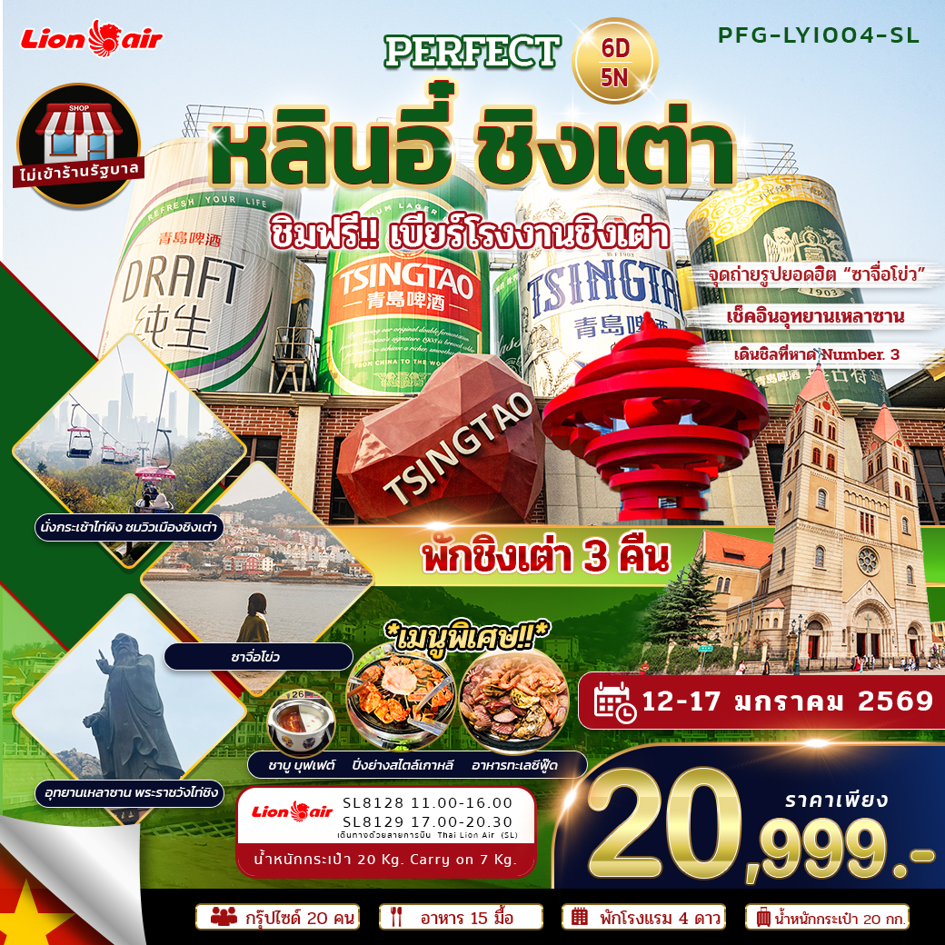
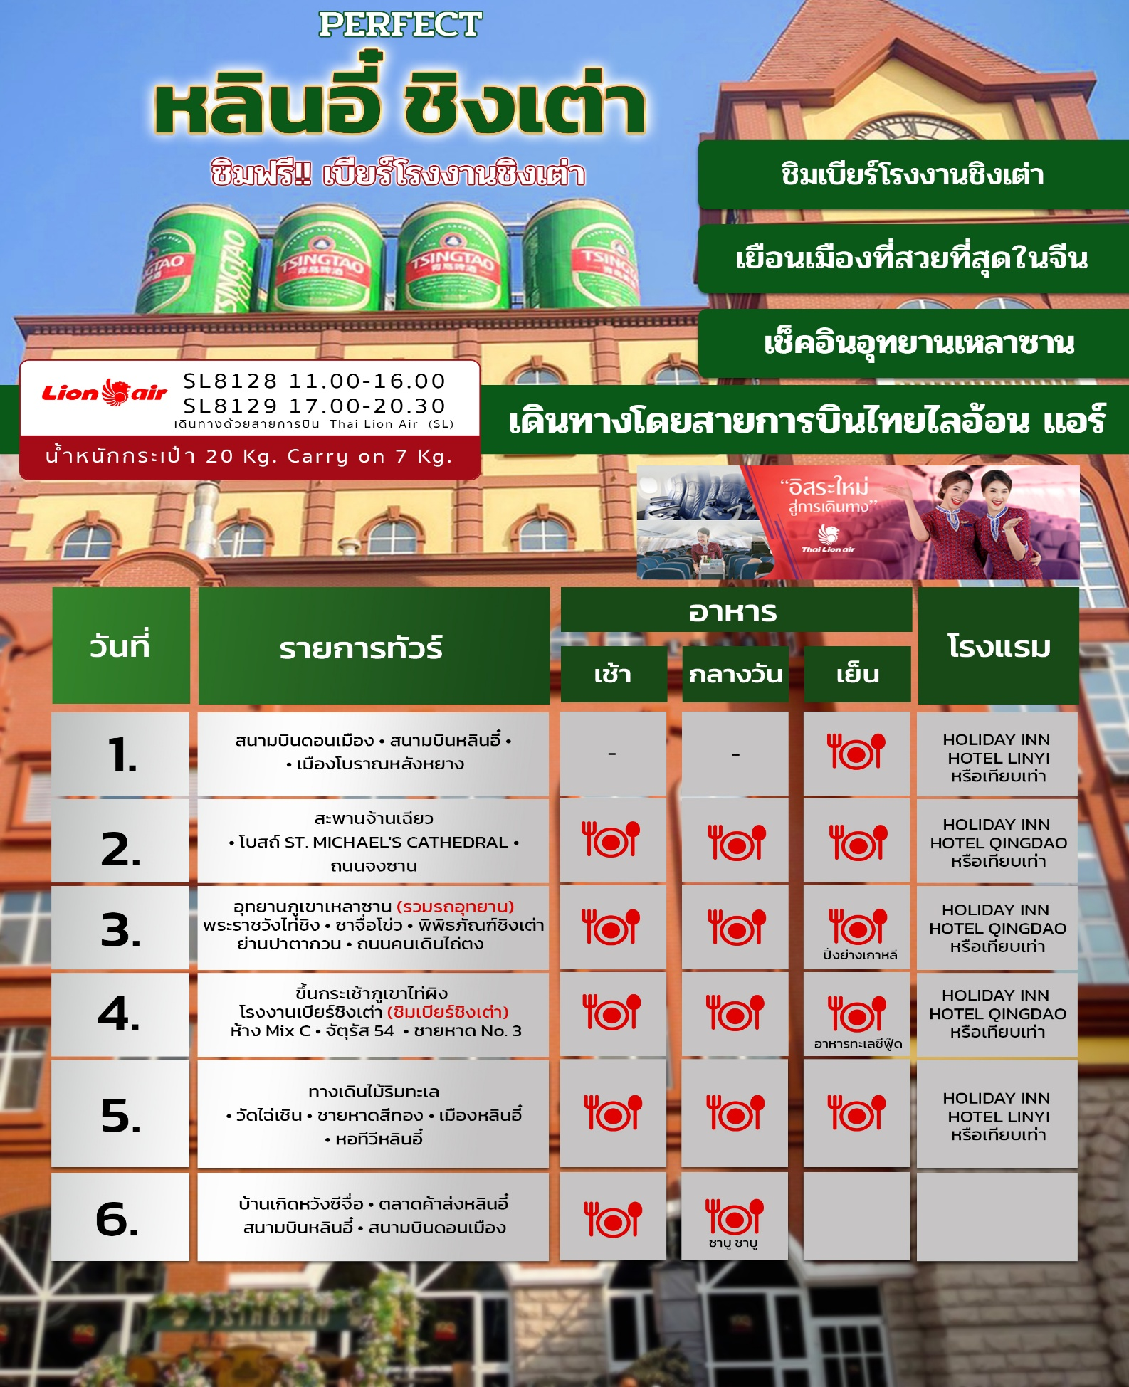
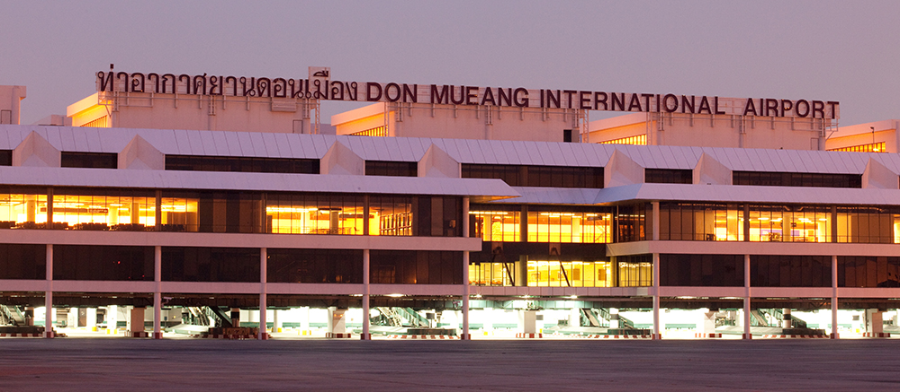
07.00 น. พร้อมกันที่ สนามบินดอนเมือง ขาออก ชั้น 3 เคาร์เตอร์สายการบินไลออนแอร์ (SL) โดยมีเจ้าหน้าที่อำนวยความสะดวกแก่ทุกท่าน
วันที่ 1 : สนามบินดอนเมือง - สนามบินหลินอี๋ - เมืองโบราณหลังหยาง (-/-/D)
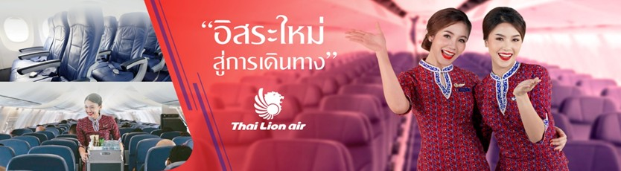
10.00 น. ออกเดินทางสู่ เมืองหลินอี๋ ประเทศจีน โดยเที่ยวบิน ไฟล์ท SL8128
15.00 น. เดินทางถึงสนามบินหลินอี้ จากนั้นนำทุกท่านผ่านขั้นตอนตรวจคนเข้าเมือง รับสัมภาระของท่านเรียบร้อย และนำท่านเดินทางท่องเที่ยว
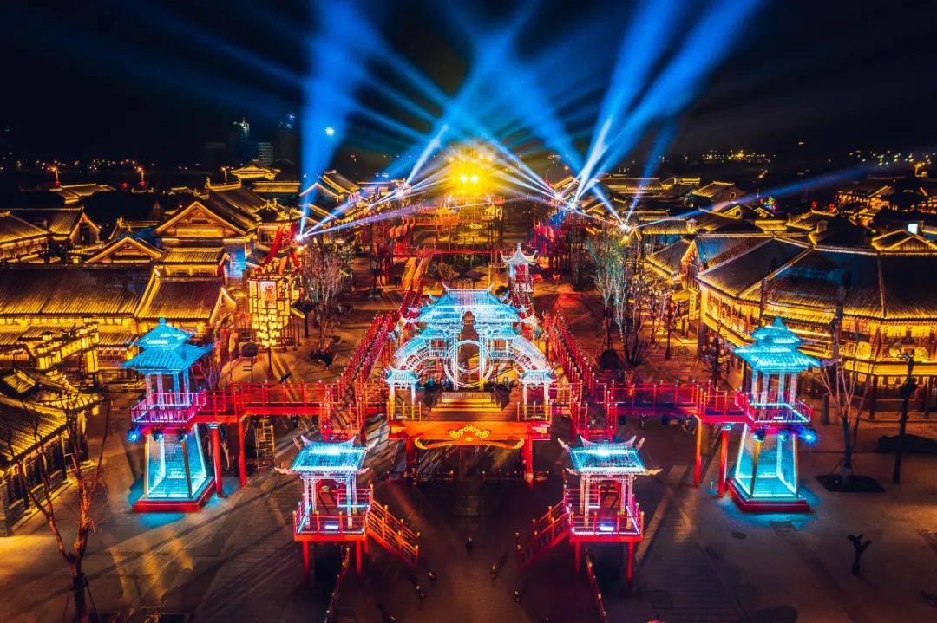
จากนั้น นำท่านเดินทางสู่ย่าน เมืองโบราณหลังหยา เมืองเก่าสไตล์เยอรมัน - จีน ย่านนี้ เต็มไปด้วยอาคารสไตล์เยอรมันผสมผสานกับกลิ่นอายจีนดั้งเดิม ทั้งหลังคาโค้งและ หน้าต่างกระจกสี ทำให้ผู้มาเยือนเหมือนย้อนเวลาไปในยุโรปยุคเก่า ภายในย่านนี้จะมีคาเฟ่ เล็กๆ และร้านอาหารพื้นเมืองที่ตกแต่งด้วยสไตล์คลาสสิก พร้อมสัมผัสความสงบและ เสน่ห์ของเมืองเก่าที่ผสมผสานวัฒนธรรมสองฝั่งอย่างลงตัว

เย็น รับประทานอาหารเย็น ณ ภัตตาคาร
ที่พัก HOLIDAY INN EXPRESS HOTEL LINYI หรือเทียบเท่า (โรงแรมที่ระบุในรายการทัวร์เป็นเพียงโรงแรมที่นำเสนอเบื้องต้นเท่านั้น ซึ่งอาจมีการเปลี่ยนแปลงแต่โรงแรมที่เข้าพักจะเป็นโรงแรมระดับเทียบเท่ากัน)

เช้า รับประทานอาหารเช้า ณ ห้องอาหารของโรงแรม
วันที่ 2 : สะพานจ้านเฉียว - โบสถ์ ST. MICHAEL'S CATHEDRAL - อิสระช็อปปิ้งถนนจงซาน (B/L/D)

จากนั้น นำท่านเดินทางสู่ “เมืองชิงเต่า” ( ใช้เวลาเดินทางประมาณ 4 ชั่วโมง )
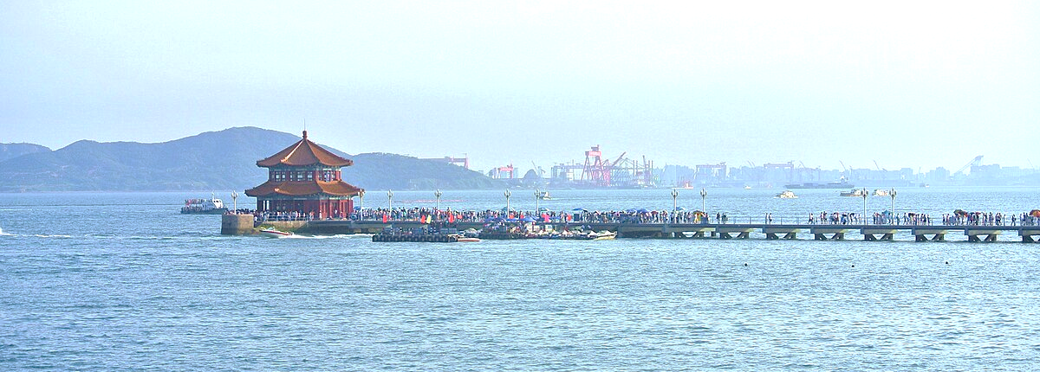
กลางวัน รับประทานอาหารกลางวัน ณ ภัตตาคาร
จากนั้น นำท่านชมแลนด์มาร์คของชิงเต่า “สะพานจ้านเฉียว” (ZHANQIAO BRIDGE) สัญลักษณ์เมืองเก่าและวิวทะเลสุดคลาสสิก เป็นหนึ่งในแลนด์มาร์คสำคัญของเมืองชิงเต่า ตั้งอยู่ในโซนเมืองเก่า และถือเป็นสัญลักษณ์ของเมืองที่สะท้อนประวัติศาสตร์และวัฒนธรรมริมน้ำได้อย่างลงตัว สะพานไม้ยาวที่ทอดตัวออกไปในทะเลแห่งนี้ มีหอคอย HUILAN PAVILION อยู่ปลายสะพาน เป็นจุดถ่ายภาพยอดนิยมที่สามารถมองเห็นวิว ทะเล ฟ้าใส และเรือประมงสัญลักษณ์ของชิงเต่า เหมาะกับการมาเดินเล่น ชมวิว ถ่ายรูป หรือเพลิดเพลินกับกิจกรรมริมทะเล เป็นจุดเช็คอินคลาสสิก ของชิงเต่าที่รวมทั้งความงดงามของธรรมชาติและเสน่ห์ประวัติศาสตร์ไว้ในที่เดียว
จากนั้น นำท่านเดินทางสู่ “ถนนจงซาน” (ZHONGSHAN ROAD) ถนนคลาสสิกใจกลางเมือง กับเสน่ห์ยุโรป-จีน ถนนจงซาน เป็นหนึ่งในแลนด์มาร์คสำคัญของเมืองชิงเต่า ที่นี่เต็มไป ด้วย สถาปัตยกรรมสไตล์เยอรมันโคโลเนียลผสมผสานกับกลิ่นอายจีนดั้งเดิม อาคาร เก่าแก่เรียงรายตลอดสองฝั่งถนน ให้ความรู้สึกย้อนยุคแต่ยังคงมีชีวิตชีวา บนถนนจง ซานคุณสามารถเดินเล่นชมร้านค้าของฝาก ของที่ระลึกรวมถึงร้านคาเฟ่น่ารักๆ และ ร้านอาหารท้องถิ่นที่ตกแต่งอย่างสวยงาม อีกทั้งยังมีตลาดเล็กๆ ให้ผู้มาเยือนได้สัมผัส ทั้งวัฒนธรรมและวิถีชีวิตชาวชิงเต่า
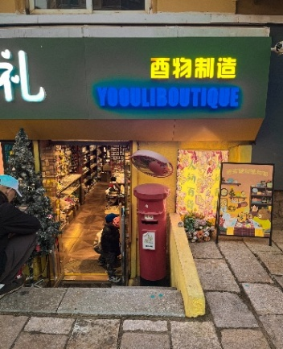
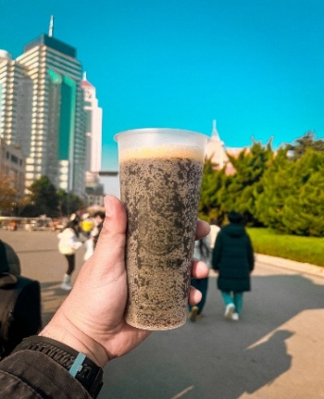
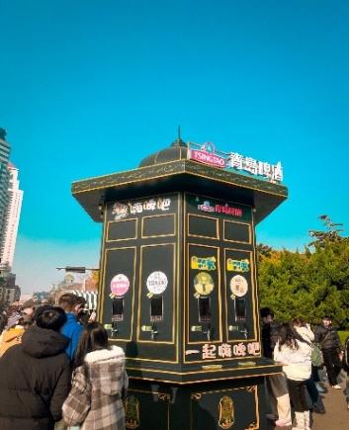
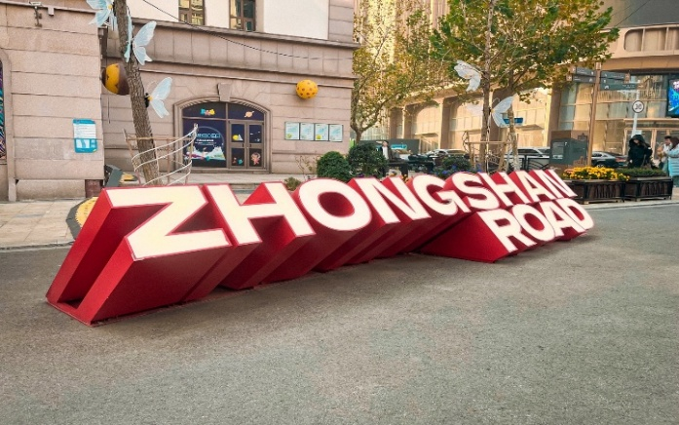
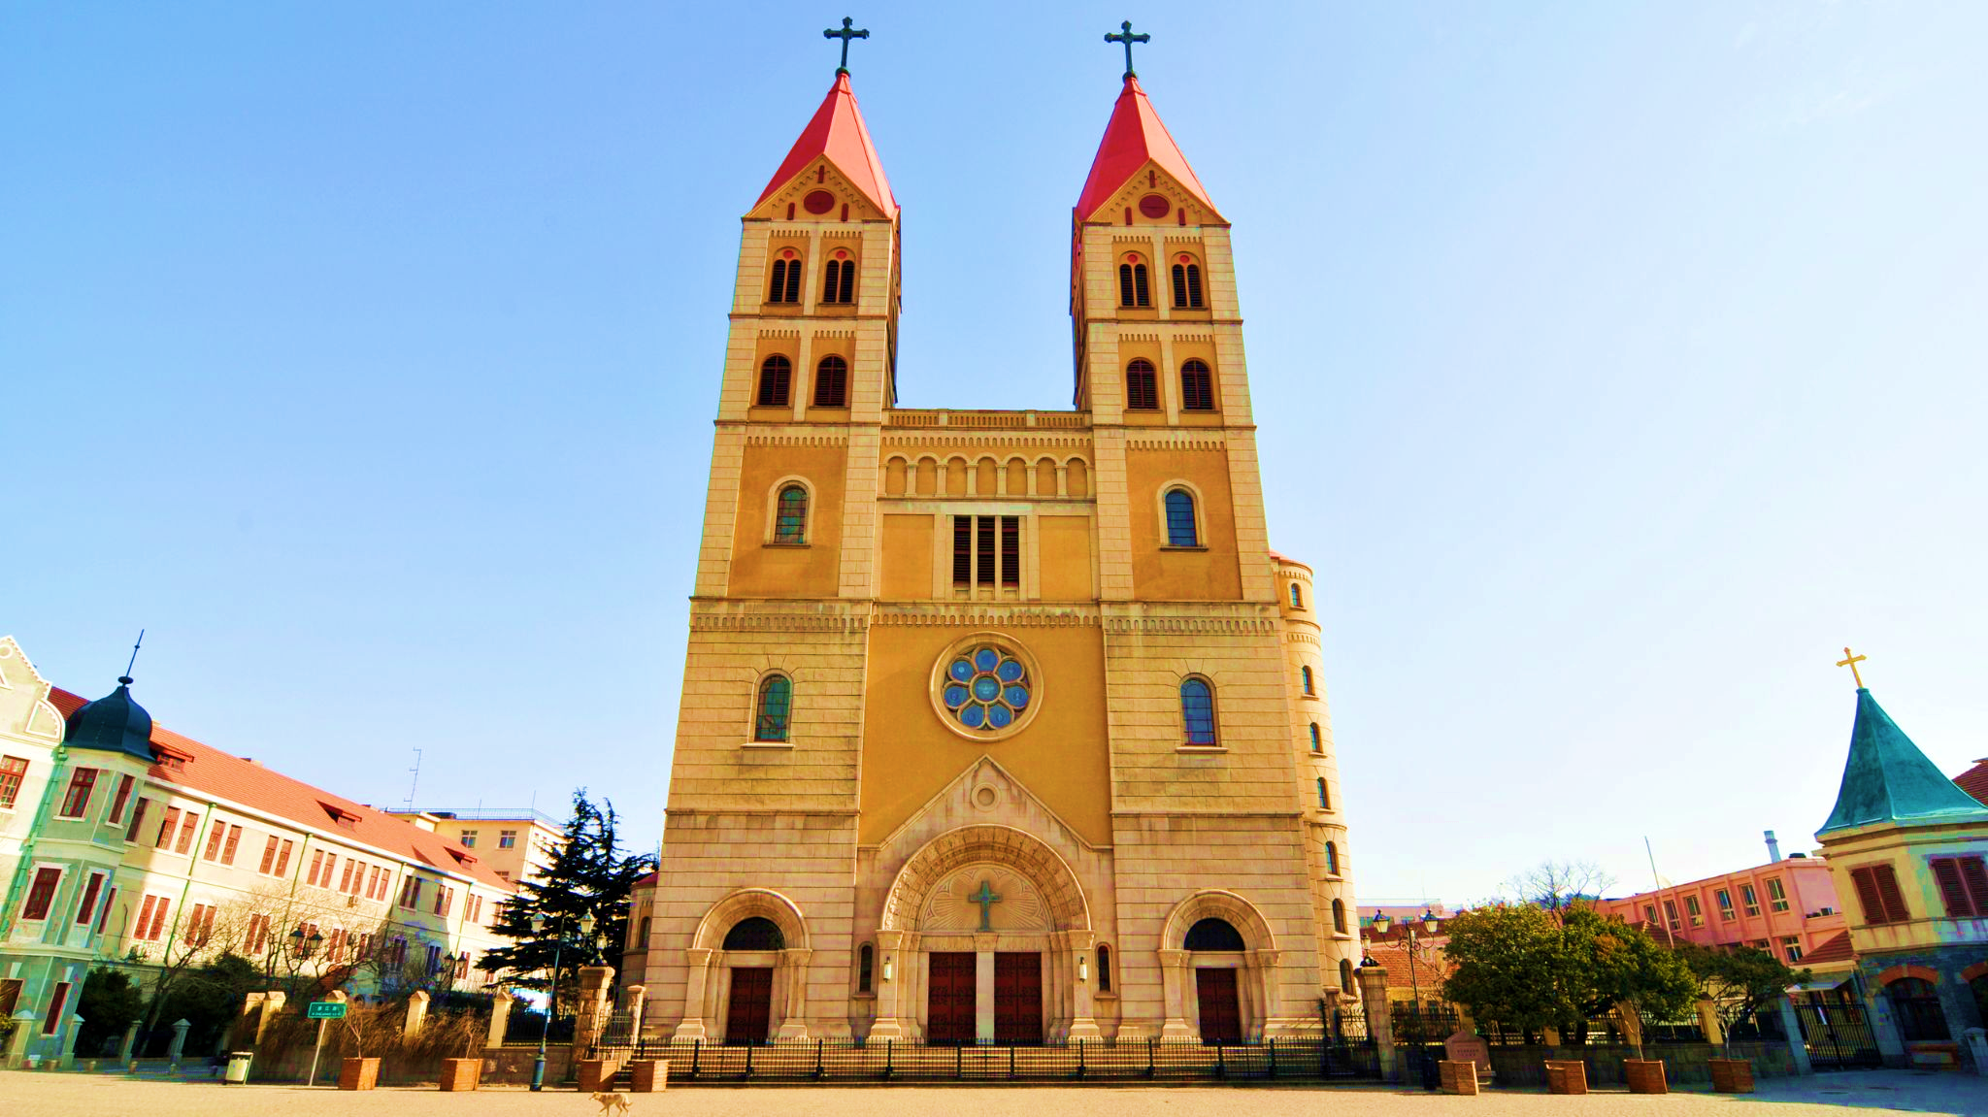
จากนั้น นำท่านชม “โบสถ์ เซนต์ไมเคิล ” โบสถ์สไตล์โกธิคนี้สร้างขึ้นในช่วงต้นศตวรรษที่ 20 โดยชาวเยอรมัน ทำให้สถาปัตยกรรมของที่นี่เต็มไปด้วยกลิ่นอายยุโรปคลาสสิกท่ามกลางเมืองจีนที่ทันสมัย ตัวโบสถ์โดดเด่นด้วย อิฐสีเหลืองนวลสวยงาม ตัดกับหลังคาสีแดง สูงตระหง่าน ที่ สามารถมองเห็นได้จากระยะไกลโบสถ์ St. Michael's Cathedral เป็นจุดเช็คอินที่ยอด เยี่ยม สำหรับนักท่องเที่ยวทั้งการถ่ายรูปสวย ๆ รอบอาคาร หรือการเข้ามาเยี่ยมชมด้าน ในโบสถ์ (พาท่านถ่ายรูปด้านหน้าโบสถ์)
เย็น บริการอาหารเย็น ณ ภัตตาคาร มื้อพิเศษ...ซีฟู๊ด + เบียร์บุฟเฟต์
ที่พัก HOLIDAY INN EXPRESS HOTEL QINGDAO หรือเทียบเท่า
วันที่ 3 : อุทยานภูเขาเหลาซาน (รวมรถอุทยาน) - พระราชวังไท่ชิง - ซาจื่อโข่ว – พิพิธภัณฑ์ชิงเต่า - ย่านปาตากวน –
ถนนคนเดินไถ่ตง (B/L/D)
เช้า รับประทานอาหารเช้า ณ ห้องอาหารของโรงแรม
จากนั้น จากนั้นนำท่านเดินทางสู่ “อุทยานเหลาซาน” (LAOSHAN MOUNTAI) แหล่งท่องเที่ยวระดับ 5A เมืองชิงเต่า มณฑลซานตง ภูเขาศักดิ์สิทธิ์แห่งลัทธิเต๋า ที่ผสมผสานธรรมชาติและศาสนาได้อย่างลงตัว จากเชิงเขาขึ้นไปถึงยอด จะได้เห็นวิวทะเลชิงเต่าแบบพาโนรามาสองข้างทางเต็มไปด้วยผาหิน น้ำตก ลำธาร และหมอกบาง ๆ ที่ปกคลุมตลอดปี อากาศเย็นสบาย (ราคานี้รวมค่ารถอุทยานแล้ว) จากนั้นนำท่านเข้าชม พระราชวังไท่ชิง วัดเก่าแก่ที่มีประวัติยาวนานและเป็นศูนย์กลางของลัทธิเต๋าขึ้นไปแล้วได้ทั้งความสวยงามและบรรยากาศทางจิตใจที่สงบจริง ๆ
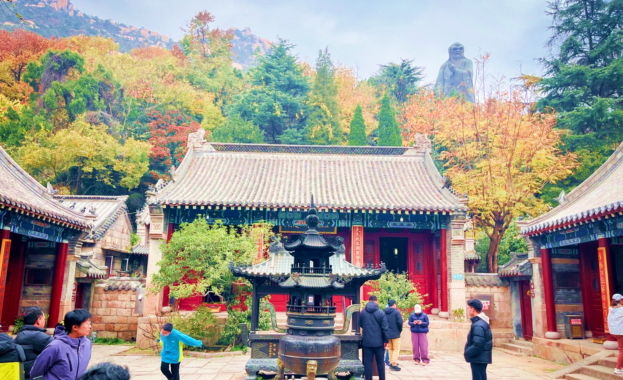
จากนั้น นำท่านสู่ ซาชื่อโข่ว เป็นหมู่บ้านชาวประมงเก่าแก่ที่มีชื่อเสียงในเมืองชิงเต่า ตั้งอยู่ในเขตภูเขาเหลาซาน ที่ขึ้นชื่อเร่ืองทัศนียภาพที่คล้ายคลึงกับชายฝั่งอิตาลีมีบ้าน สีส้ม สีแดงตั้งอยู่บนเนินเขาตัดกับทะเลสฟ้าทำให้เป็นจุดที่สวยงาม เหมาะสำหรับการถ่ายรูปเป็นอย่างมาก

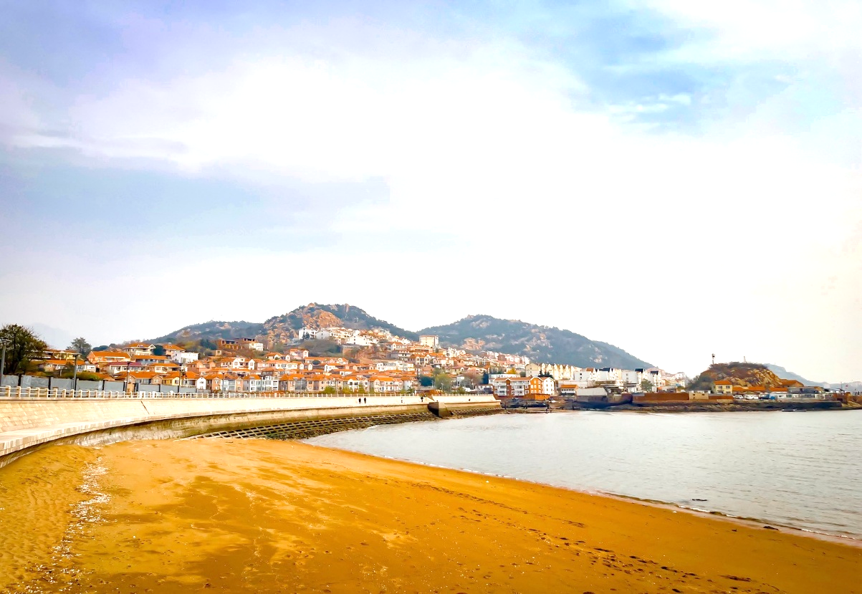
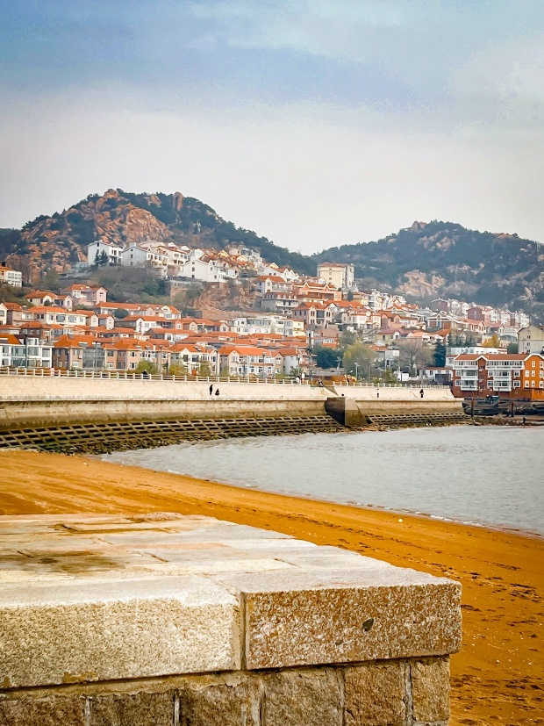
กลางวัน รับประทานอาหารกลางวัน ณ ภัตตาคาร
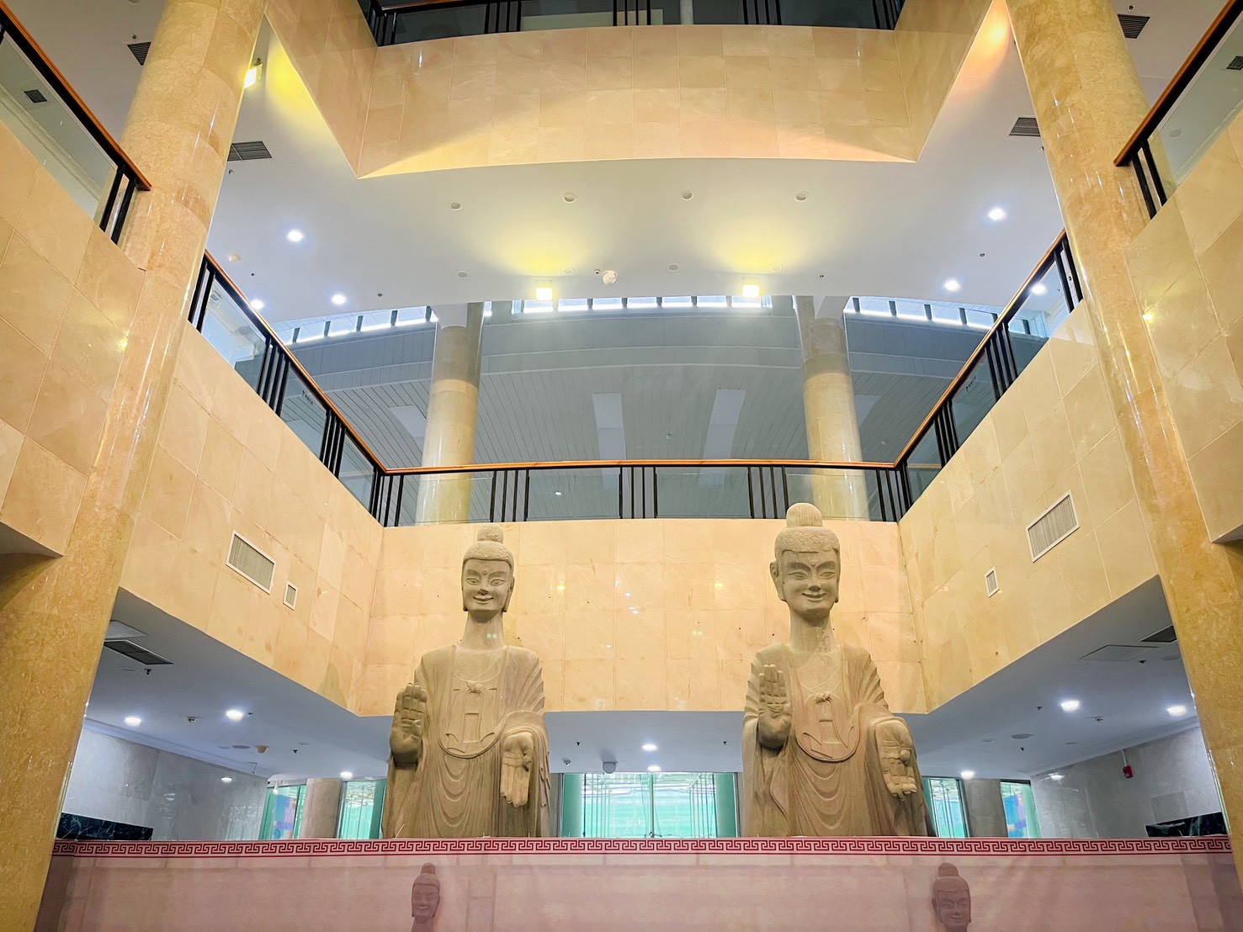
จากนั้น นำท่านชม “พิพิธภัณฑ์ชิงเต่า” ( QINGDAO MUNICIPAL MUSEUM ) พิพิธภัณฑ์แห่งนี้ตั้งอยู่ใจกลางเมืองชิงเต่า และเป็นสถานที่รวบรวมเรื่องราวทาง ประวัติศาสตร์ ศิลปะ และวัฒนธรรมของเมืองไว้อย่างครบถ้วน ภายในพิพิธภัณฑ์มี นิทรรศการหลากหลาย ตั้งแต่ประวัติศาสตร์การตั้งถิ่นฐานของชิงเต่า ยุคการปกครองของเยอรมัน ไปจนถึงพัฒนาการของเมืองในยุคปัจจุบัน นอกจากนี้ยังมีงานศิลปะและโบราณวัตถุที่จัดแสดงอย่างเป็นระเบียบ ทำให้ผู้เข้าชมได้เรียนรู้และซึมซับวัฒนธรรมท้องถิ่นอย่างเต็มที่

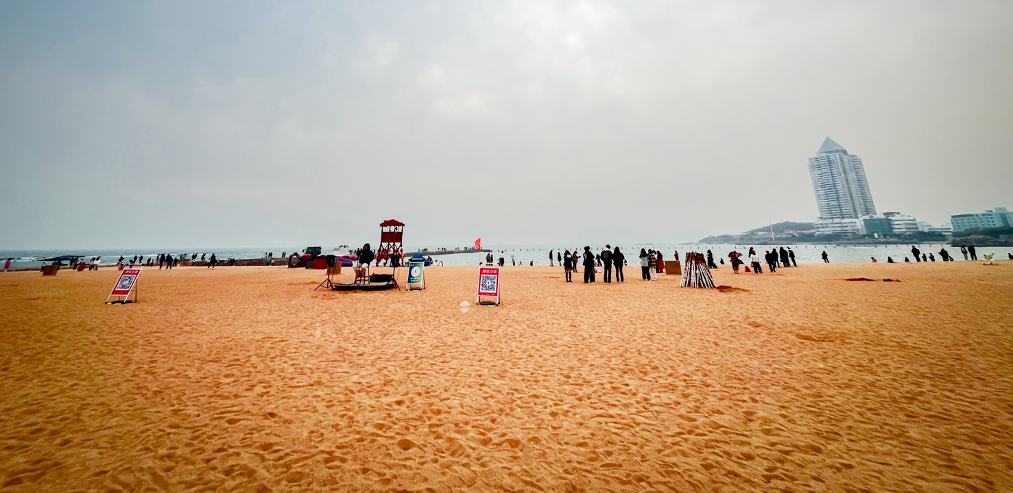
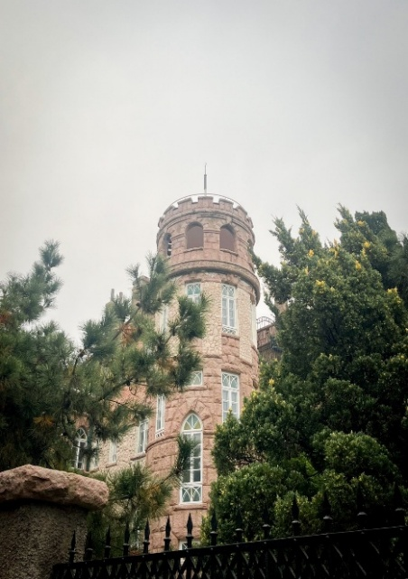
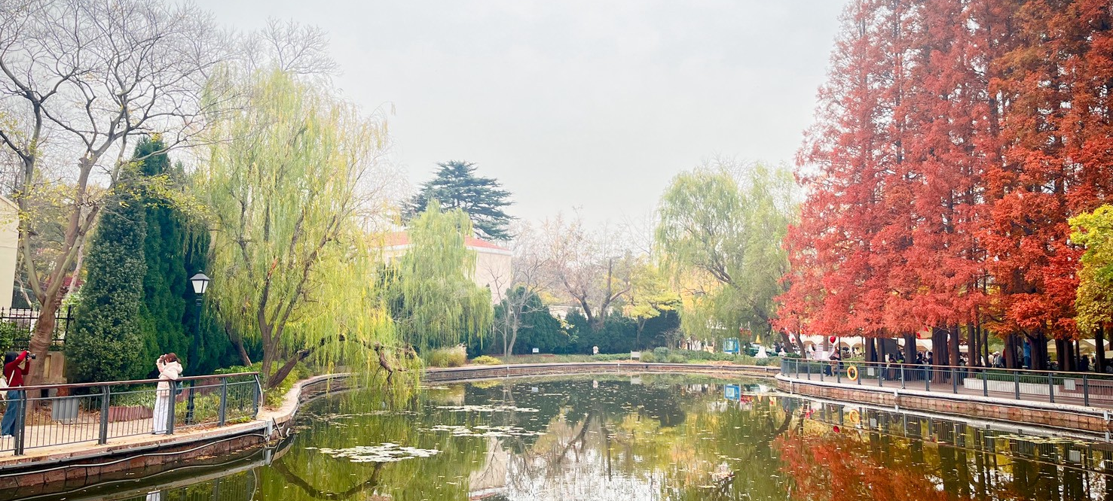
จากนั้น นำท่านสู่ ย่านปาต้ากวน คือ ย่านที่มีชื่อเสียงในเมืองชิงเต่า ซึ่งเป็นที่รู้จักจาก สถาปัตยกรรมสไตล์ตะวันตกที่หลากหลาย โดยมีสถาปัตยกรรมจากกว่า 20 ประเทศ เช่น เยอรมนี ญี่ปุ่น และอังกฤษ รวมกว่า 200 แห่ง ชื่อ "ปาต้ากวน" หมายถึง "ด่านสำคัญทั้งแปด" ที่นี่จึงได้รับการขนานนามว่าเป็น "พิพิธภัณฑ์สถาปัตยกรรมนานาชาติ"

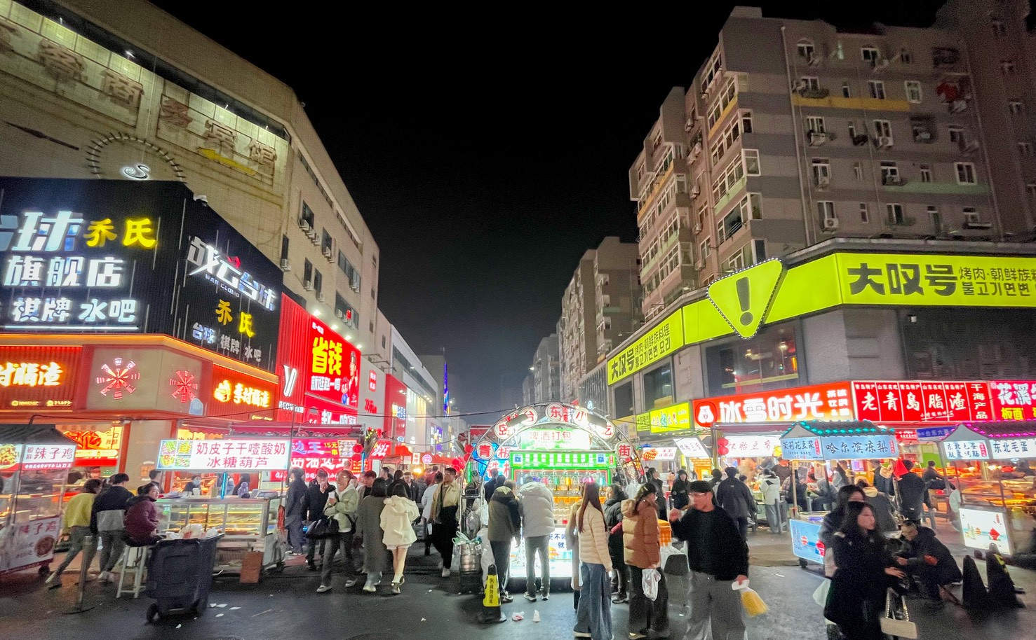
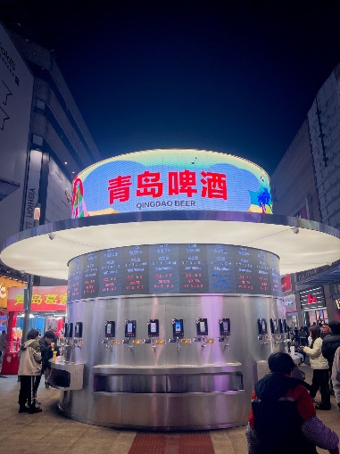
จากนั้น นำท่าน “ช้อปปิ้งถนนคนเดินไถ่ตง” เป็นหนึ่งในย่านการค้าและแหล่งช้อปปิ้งที่คึกคักที่สุดของเมืองชิงเต่า เปรียบได้กับถนนหนานจิงของเซี่ยงไฮ้ หรือถนนหวังฝูจิ่งของ ปักกิ่ง เป็นสถานที่ที่นักท่องเที่ยวและคนท้องถิ่นนิยมมาเดินเล่น ช้อปปิ้ง และลิ้มลอง อาหารอร่อยๆ แหล่งรวมร้านค้ามากมาย ตั้งแต่ห้างสรรพสินค้าขนาดใหญ่ไปจนถึง ร้านค้าเล็กๆ ที่ขายสินค้าหลากหลายประเภท เช่น เสื้อผ้า รองเท้า ของใช้ในชีวิตประจำวัน และของที่ระลึกต่างๆ รวมถึงร้านขายอาหารข้างทางที่เรียงรายอยู่ตลอดเส้นทาง โดยเฉพาะในช่วงเย็นไปจนถึงกลางคืนที่จะกลายเป็นตลาดกลางคืนที่เต็มไปด้วยอาหาร และของว่างท้องถิ่นมากมาย ทำให้ที่นี่เป็นสวรรค์ของนักชิม

เย็น รับประทานอาหารเย็น ณ ภัตตาคาร ( ปิ้งย่างสไตล์เกาหลี)
ที่พัก HOLIDAY INN EXPRESS HOTEL QINGDAO หรือเทียบเท่า
เช้า บริการอาหารเช้า ณ ห้องอาหารของโรงแรม
วันที่ 4 : ขึ้นกระเช้าภูเขาไท่ผิง -โรงงานเบียร์ชิงเต่า (ชิมเบียร์ชิงเต่า) - ห้าง Mix C - จัตุรัส 54 - ชายหาด No. 3 (B/L/D)
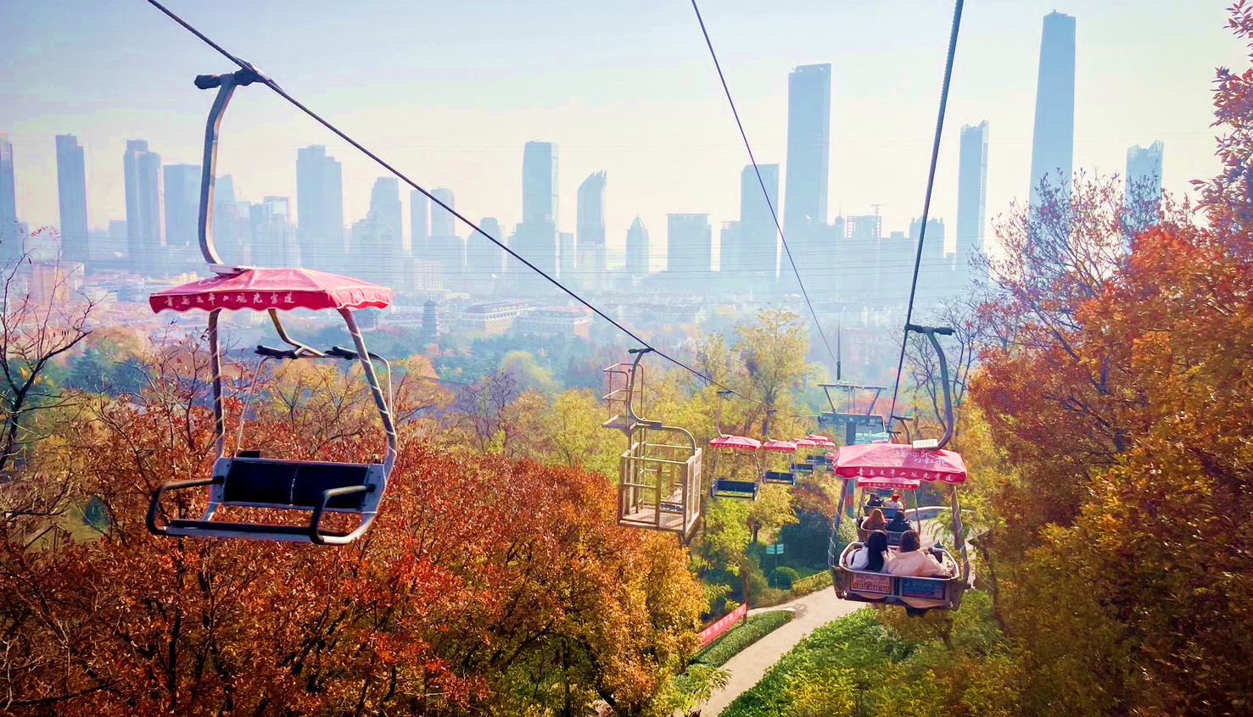
จากนั้น นำท่านไป “ขึ้นกระเช้าภูเขาไท่ผิง ( รวมค่าขึ้นเรียบร้อยแล้ว ) เป็นกิจกรรมยอด นิยมที่ให้นักท่องเที่ยวได้สัมผัสทัศนียภาพอันงดงามของเมืองและธรรมชาติจากมุมสูง กระเช้าเป็นแบบเปิดโล่ง ออกแบบมาสำหรับ 2 ที่นั่ง ทำให้ผู้โดยสารสามารถชมวิวได้อย่างเต็มที่ ระหว่างทางท่านจะได้เห็นทิวทัศน์อันงดงามของเมืองชิงเต่าที่มีสถาปัตยกรรมแบบ ยุโรปผสมผสานกับความเขียวขจีของต้นไม้ และยังสามารถมองเห็นทะเลเหลืองที่ทอดยาว ได้จากมุมสูง

กลางวัน รับประทานอาหารกลางวัน ณ ภัตตาคาร
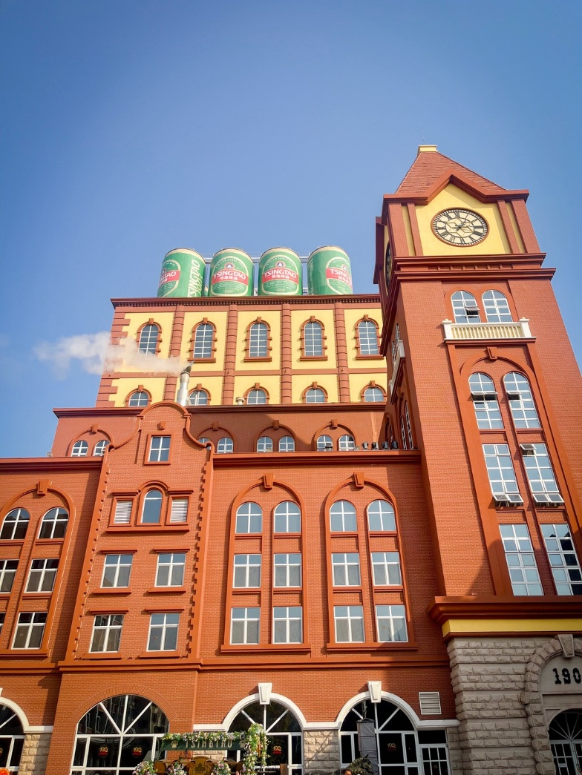
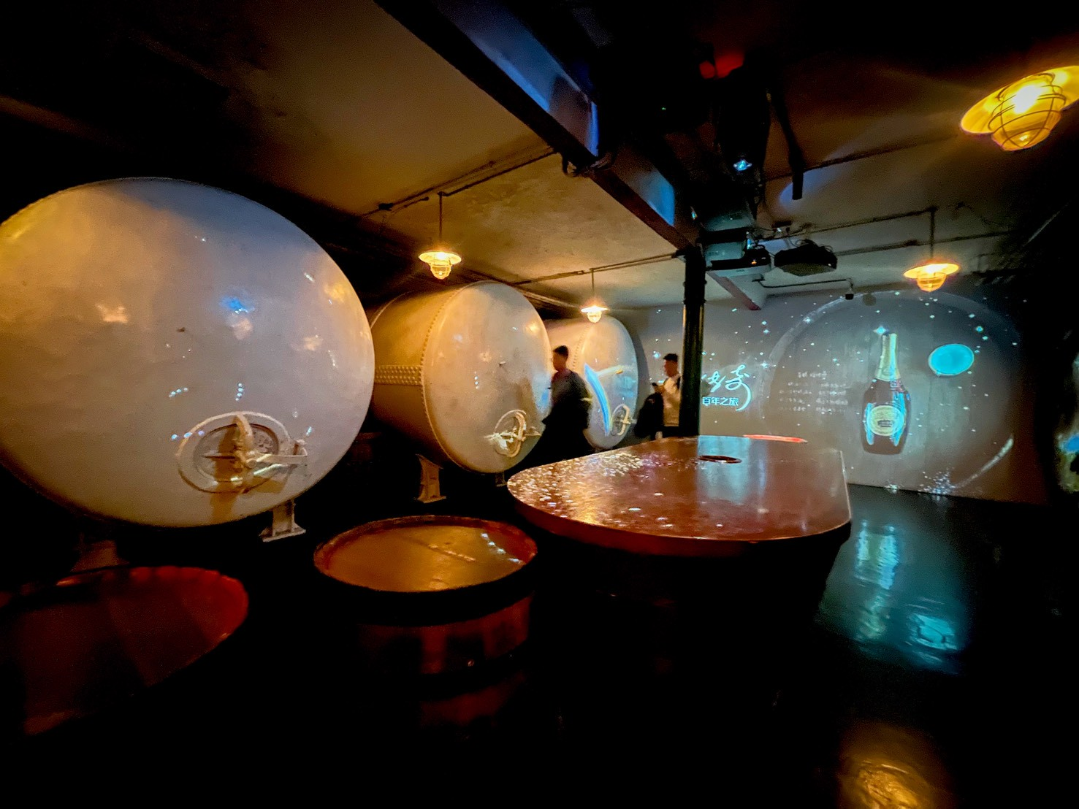
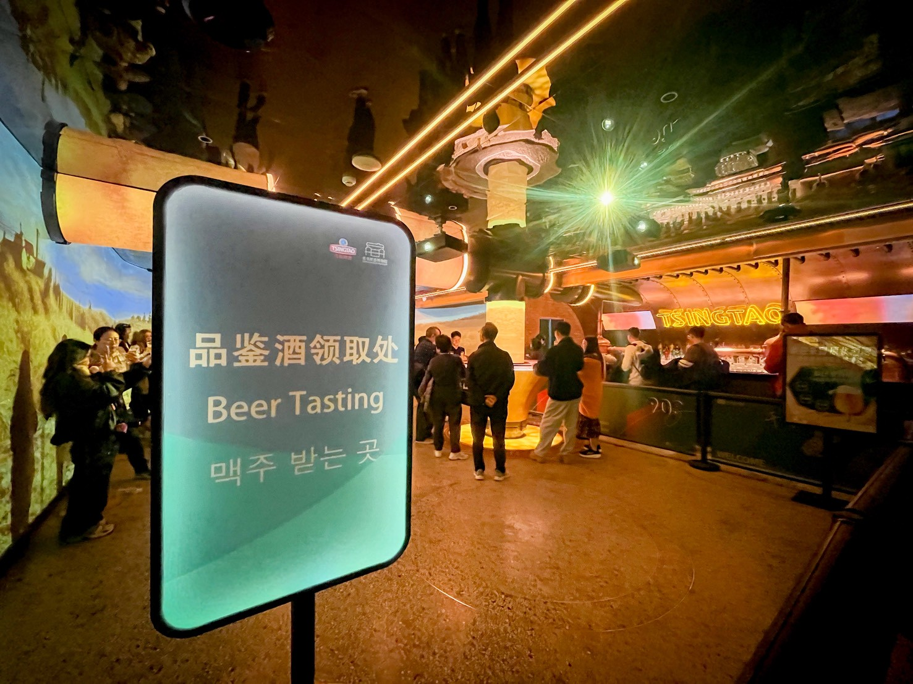
จากนั้น นำท่านไปชม “โรงงานเบียร์ชิงเต่า” (TSINGTAO BREWERY) เป็นหนึ่งใน โรงงานผลิตเบียร์ที่เก่าแก่และมีชื่อเสียงที่สุดในประเทศจีน โดยบริษัท Anglo-German Brewery Company Ltd. ในปี ค.ศ. 1903 มีรากฐานมาจากการที่เยอรมนีเข้ามา ครอบครองเมืองชิงเต่า ทำให้เทคโนโลยีและวัฒนธรรมการผลิตเบียร์แบบเยอรมันถูก นำเข้ามาสู่จีน ปัจจุบันโรงงานเบียร์ชิงเต่า ไม่ได้เป็นเพียงแค่สถานที่ผลิตเบียร์ แต่ยังเปิด เป็นพิพิธภัณฑ์เบียร์ชิงเต่า (Tsingtao Beer Museum) ซึ่งเป็นหนึ่งในสถานที่ท่องเที่ยว ยอดนิยมที่สุดในเมือง นักท่องเที่ยวสามารถเรียนรู้เกี่ยวกับประวัติศาสตร์เบียร์และ กระบวนการผลิตได้อย่างใกล้ชิด (ชิมฟรี..เบียร์ชิงเต่า!!)

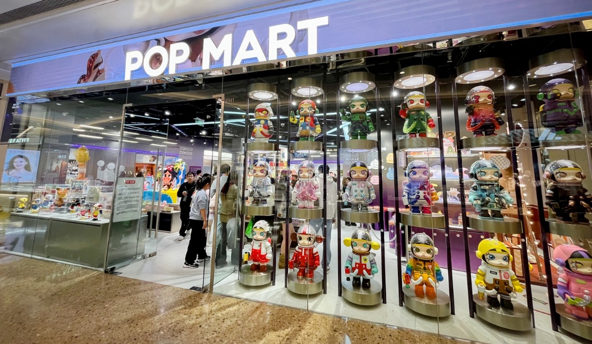
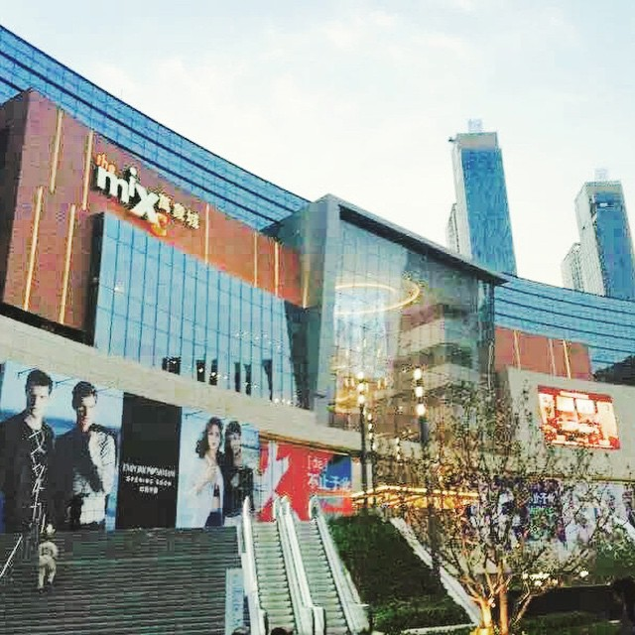
จากนั้น นำท่านช้อปปิ้ง ห้างสรรพสินค้า Mix C เป็นหนึ่งในห้างสรรพสินค้าที่ใหญ่และทันสมัยที่สุดของเมืองถือเป็นแลนด์มาร์คสำคัญที่สะท้อนถึงความเจริญของชิงเต่าในยุคปัจจุบัน การตกแต่งภายในที่ทันสมัยและหรูหรา เป็นแหล่งช้อปปิ้งที่รวบรวมแบรนด์ชั้นนำจากทั่วโลก ทั้งแบรนด์แฟชั่นชั้นนำ เครื่องสำอาง เครื่องประดับ และนาฬิกาชื่อดัง เหมาะสำหรับผู้ที่ชื่นชอบการช้อปปิ้งสินค้าแบรนด์เนม

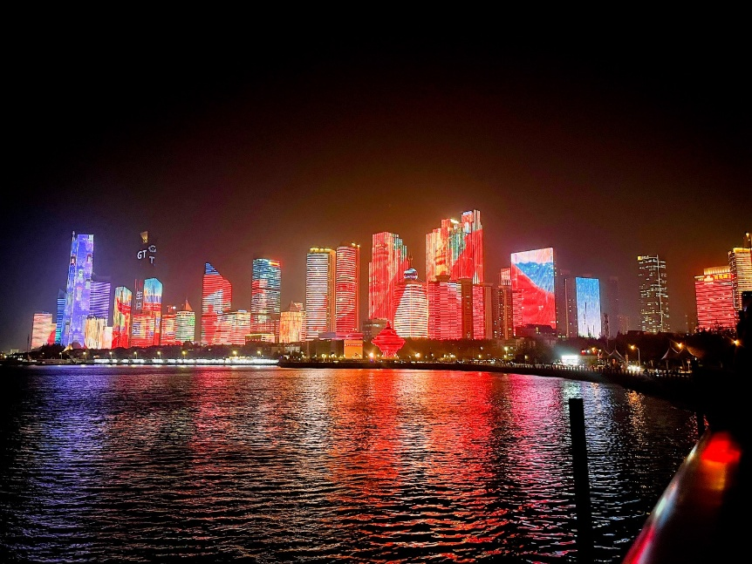
จากนั้น นำท่านไปยัง “หาด NO.3 BATHING BEACH” เป็นหนึ่งในชายหาดที่มีชื่อเสียง และเป็นที่นิยมของเมืองนี้จนเรียกกันว่า “ทะเลไซเบอร์” ริมชายหาดจะมีทั้งโรงแรม ตึกสูง และในยามค่ำคืนก็จะเปิดแสงสีสวยงาม สะท้อนกับน้ำทะเล ทำให้เหมือนทะเลไซเบอร์เลย ทีเดียว และบริเวณรอบๆ หาดก็มีร้านอาหาร ให้นักท่องเที่ยวได้เลือกรับประทานกันหลาย ร้านทำให้หาดแห่งนี้เป็นทั้งแหล่งท่องเที่ยวยอดนิยมของเมืองชิงเต่าอย่างมาก
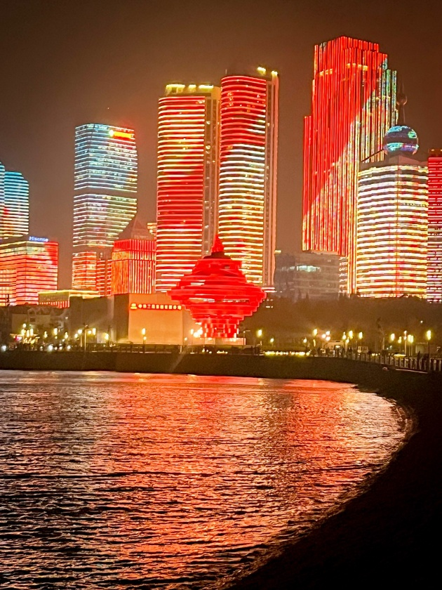
จากนั้น นำท่านชม “May Fourth Square จัตุรัส 54” เป็นหนึ่งในแลนด์มาร์คที่สำคัญ ของเมืองชิงเต่า ตั้งอยู่ริมอ่าวฟู่ซาน ทำให้สามารถมองเห็นทิวทัศน์ของทะเล และยัง สามารถมองเห็นศูนย์กีฬาทางเรือโอลิมปิกชิงเต่าที่อยู่ใกล้เคียงกันได้อีกด้วย ชื่อของ จัตุรัสแห่งนี้มีที่มาจาก "ขบวนการ 4 พฤษภาคม" (May Fourth Movement) ซึ่งเป็น เหตุการณ์สำคัญในประวัติศาสตร์จีนที่เกิดขึ้นเมื่อวันที่ 4 พฤษภาคม ค.ศ. 1919 โดยเป็น ขบวนการประท้วงของนักศึกษาและปัญญาชนในกรุงปักกิ่ง เพื่อแสดงการต่อต้านการ ตัดสินใจของสนธิสัญญาแวร์ซายส์ที่ยกดินแดนชิงเต่าซึ่งเคยเป็นของเยอรมนีให้กับญี่ปุ่น แทนที่จะคืนให้แก่จีนในฐานะประเทศผู้ชนะสงครามโลกครั้งที่ 1 จัตุรัสนี้ถูกสร้างขึ้นในปี 1997 เพื่อรำลึกถึงเหตุการณ์ดังกล่าวและเป็นสัญลักษณ์ของจิตวิญญาณแห่งความรัก ชาติประติมากรรม "ลมแห่งเดือนพฤษภาคม" (The Wind of May) เป็นสัญลักษณ์ที่ โดดเด่นที่สุดของจัตุรัส เป็นประติมากรรมเหล็กกล้าขนาดใหญ่สีแดง มีความสูง 30 เมตร มีรูปร่างเกลียวที่บิดหมุนขึ้นสู่ท้องฟ้า ซึ่งสื่อถึงจิตวิญญาณแห่งการต่อสู้และความรักชาติ
เย็น รับประทานอาหารเย็น ณ ภัตตาคาร (อาหารทะเลซีฟู๊ด+เบียร์)
ที่พัก HOLIDAY INN EXPRESS HOTEL QINGDAO หรือเทียบเท่า

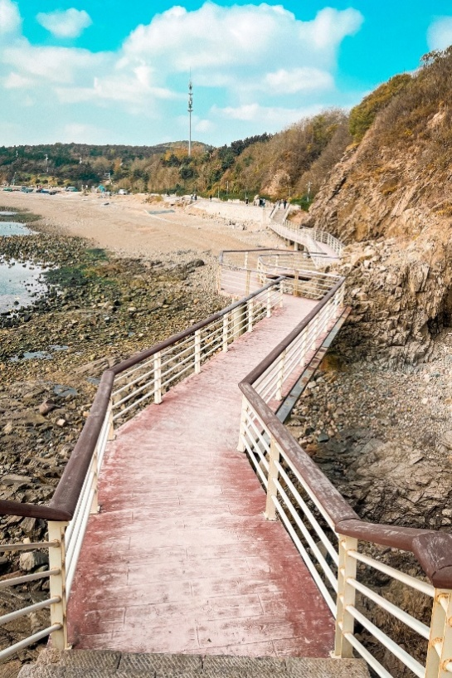
เช้า บริการอาหารเช้า ณ ห้องอาหารของโรงแรม
วันที่ 5 : ทางเดินไม้ริมทะเล - วัดไฉ่เชิน - ชายหาดสีทอง – เมืองหลินอี๋ - หอทีวีหลินอี๋ (B/L/D)
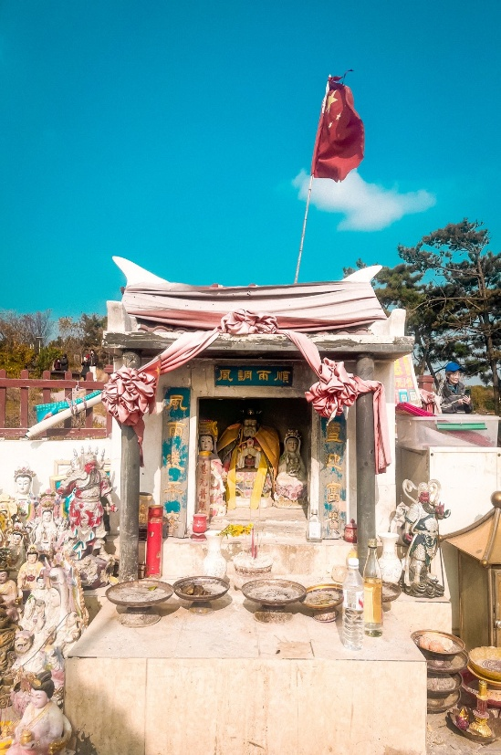
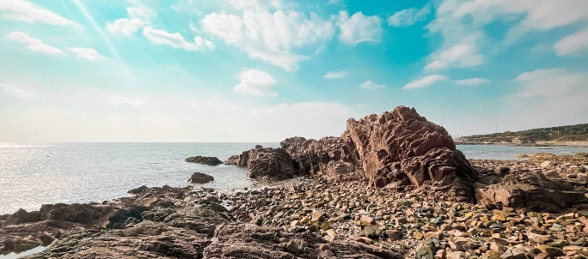
จากนั้น นำท่านไปชมวิวทะเลกับ “ทางเดินไม้ริมทะเล” ให้ท่านได้ไปถ่ายรูปกับวิวทะเลสวยๆ ทางเดินไม้ริมทะเลสีแดง ตัดกับท้องฟ้าสีครามถือว่าเป็นมุมถ่ายรูปที่สวยอีกจุดหนึ่งเลย ทีเดียว และในบริเวณตรงนั้นยังมี “ศาลเจ้าเทพแห่งทะเล” ซึ่งเป็นศาลเจ้าที่เก่าแก่ที่สุด ของเมืองและอุทิศให้กับเทพธิดาแห่งท้องทะเล ท่านสามารถสักการะขอพรเป็นเป็นศิริ มงคลแก่ตัวเองได้อีกด้วย

จากนั้น นำท่านเดินทางสู่ ชายหาดสีทอง ตั้งอยู่ในเขตพัฒนาเศรษฐกิจหวงเต่า เมืองชิงเต่า ประเทศจีน เป็นแหล่งท่องเที่ยวยอดนิยมที่มีทิวทัศน์ทะเลที่กว้างใหญ่และมักจะมีการจัดงานวัฒนธรรม Golden Beach Cultural Tour ในช่วงฤดูร้อน. นอกจากนี้ ชายหาดแห่งนี้ยังเคยเป็นสถานที่จัดงานหลักของเทศกาลเบียร์ชิงเต่าในปี 2018 ด้วย

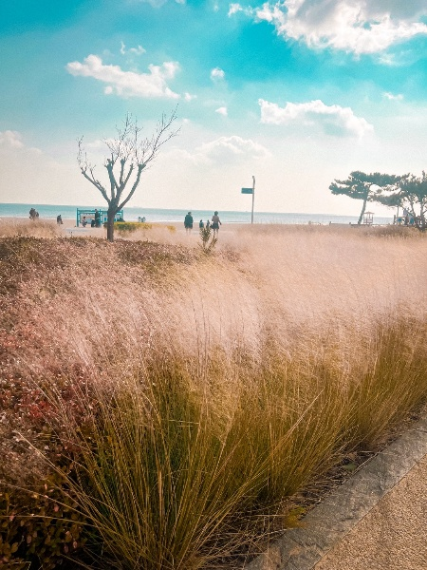
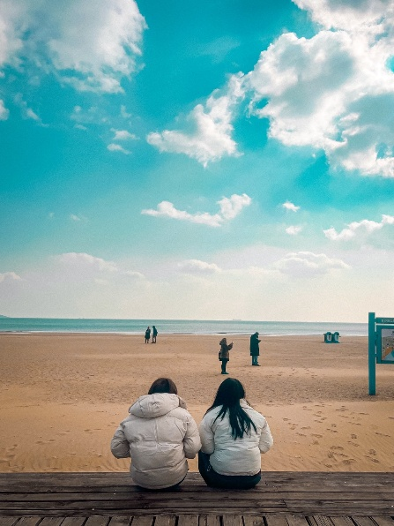
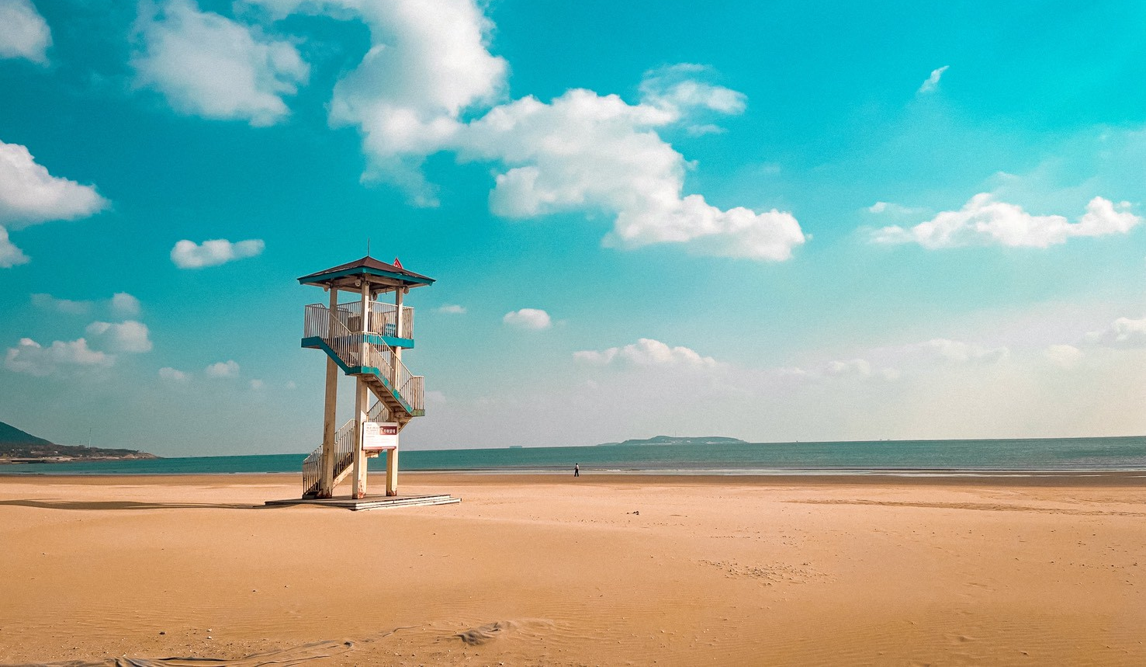
กลางวัน รับประทานอาหารกลางวัน ณ ภัตตาคาร
จากนั้น นำท่านเดินทางกลับสู่เมืองหลินอี๋ (ใช้เวลาเดินทางประมาณ 4 ชั่วโมง)

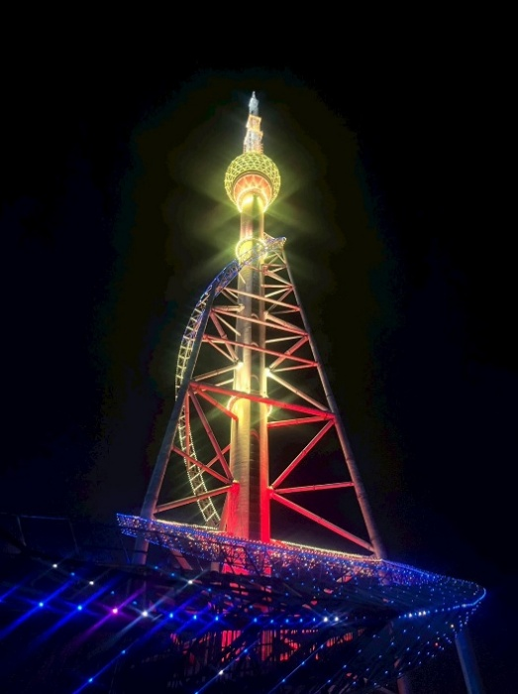
จากนั้น นำท่านขึ้นชม หอทีวี เมืองหลินอี๋ เป็นหนึ่งในแลนด์มาร์กสำคัญของเมือง หลินอี๋ (Linyi) มณฑลซานตง ประเทศจีน โดดเด่นด้วยสถาปัตยกรรมทันสมัย สูงเด่นเป็นเอกลักษณ์ มักเป็นจุดชมวิวและถ่ายภาพของนักท่องเที่ยว
เย็น รับประทานอาหารเย็น ณ ภัตตาคาร
ที่พัก HOLIDAY INN EXPRESS HOTEL LINYI หรือเทียบเท่า

วันที่ 6 : บ้านเกิดหวังซีจื่อ - ตลาดค้าส่งหลินอี๋ - สนามบินหลินอี๋ - สนามบินดอนเมือง (B/L/-)
เช้า บริการอาหารเช้า ณ ห้องอาหารของโรงแรม
จากนั้น นำท่านชมบ้าน (หวังซีจื่อ) Wang Xizhi เป็นพื้นที่ท่องเที่ยวระดับชาติ 3A ตั้งอยู่ตรงกลางของถนน Xiyanchi ในเมือง Linyi สร้างขึ้นเพื่อรำลึกถึง Wang Xizhi นักอักษรวิจิตรผู้ยิ่งใหญ่ในประวัติศาสตร์จีน ในปี 2003 เพื่อรำลึกถึงวันครบรอบ 1,700 ปีวันเกิดของ Wang Xizhi สถานที่ดังกล่าวจึงได้รับการขยาย หลังจากการปรับปรุง บ้านพักเดิมของ Wang Xizhi ครอบคลุมพื้นที่ 80 เอเคอร์ นอกเหนือจากการรักษารูปแบบดั้งเดิมแล้ว ยังมีสถานที่ท่องเที่ยวใหม่ๆ อีกด้วย เพิ่ม ที่อยู่อาศัยเดิมล้อมรอบด้วยกำแพงสีเขียวและร่มรื่นด้วยต้นไม้สีเขียว ในสวนมีลำธารน้ำไหล ต้นหลิว ไผ่เขียว และปลาทองว่าย ปัจจุบันมีบ่อหินหมึกเพื่อรำลึกถึงอดีต บ่อห่านน้ำอุ่น ถ้วยน้ำคดเคี้ยว แสงศักดิ์สิทธิ์ สถานที่ตากหนังสือ ไต้หวัน วัดอู๋เซียน และจุดชมวิวและสถานที่ท่องเที่ยวอื่นๆ สิ่งอำนวยความสะดวกด้านการท่องเที่ยวทุกประเภทมีความครบถ้วนทำให้เป็นสถานที่ที่ดีสำหรับการเดินทางเพื่อค้นหาต้นกำเนิดของการประดิษฐ์ตัวอักษรจีน นำท่าน อิสระช้อปปิ้งตลาดค้าส่งหลินอี๋

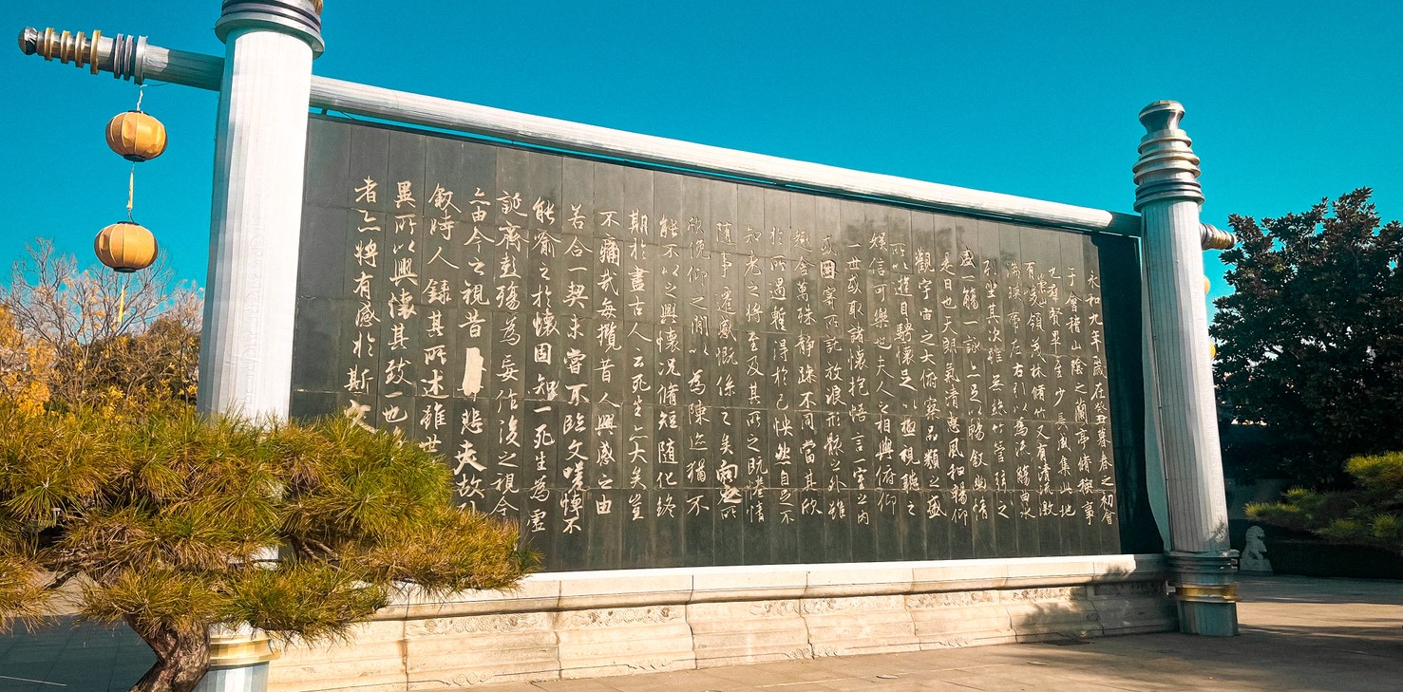
กลางวัน รับประทานอาหารกลางวัน ณ ภัตตาคาร
ถึงเวลาอันสมควร นำท่านเดินทางสู่ สนามบินหลินอี๋ เพื่อเดินทางกลับสู่ กรุงเทพฯ
17.00 น. ออกเดินทางกลับสู่ กรุงเทพฯ โดยสายการบิน ไทยไลอ้อนแอร์ เที่ยวบินที่ SL8129
20.30 น. เดินทางถึง สนามบินดอนเมือง กรุงเทพฯ โดยสวัสดิภาพ...พร้อมความประทับใจมิรู้ลืม
*********************************************

อัตราค่าเดินทาง
PERFECT PFG-LYI004_SL 6D5N

วันเดินทาง | ขนาดกรุ๊ป | ราคาผู้ใหญ่ | เด็กมีเตียง | เด็กไม่มีเตียง | เด็กอายุต่ำกว่า 2 ปี | พักเดี่ยว
12-17 มกราคม 69 | 20 | 20,999.- | 20,999.- | 19,999.- | 10,000 | 5,500

ราคาทัวร์ไม่รวมค่าทิปมัคคุเทศก์ท้องถิ่น พนักงานขับรถ
2,000 บาท/ลูกค้า 1 ท่าน ชำระที่สนามบินในวันเดินทาง
ในส่วนของหัวหน้าทัวร์ แล้วแต่ความพึงพอใจของท่าน
*** กิจกรรมต่างๆ ในแต่ละสถานที่อาจมีการเปลี่ยนแปลงสถานที่ทำกิจกรรมได้ตามความเหมาะสม โดยมิได้แจ้ง
อัตราค่าบริการรวม

- ค่าตั๋วเครื่องบินไป-กลับ
- ค่าที่พักตามที่ระบุในรายการ พักห้องละ 2 ท่าน
- ค่าอาหารตามมื้อที่ระบุในรายการ
- ค่ารถรับ-ส่ง และนำเที่ยวตามรายการ
- ค่าเข้าชมสถานที่ต่างๆตามรายการ
- ประกันเดินทางวงเงิน 1,500,000 บาท (เป็นไปตามเงื่อนไขกรมธรรม์)
- ค่าสัมภาระเดินทางโหลดใต้ท้องเครื่อง 20 กิโลกรัม ถือขึ้นเครื่อง 7 กิโลกรัม

อัตราค่าบริการไม่รวม

- ภาษีหัก ณ ที่จ่าย 3% และภาษีมูลค่าเพิ่ม 7% (เฉพาะค่าบริการ)
- ค่าใช้จ่ายส่วนตัว เช่น ค่าโทรศัพท์ทางไกล ค่าอินเตอร์เน็ต ค่าซักรีด มินิบาร์ รวมถึงค่าอาหารและเครื่องดื่มที่สั่งนอกเหนือรายการที่ระบุ
- ค่ารักษาพยาบาล ค่าเดินทาง และค่าใช้จ่ายอื่นๆที่ไม่รวมอยู่ในเงื่อนไขของประกันการเดินทาง
- ค่าทิปไกด์ท้องถิ่น และคนขับรถ 2,000.- บาท / ลูกค้า 1 ท่าน

เงื่อนไขการออกเดินทาง

- ในแต่ละเส้นทางจะมีการกำหนดผู้เดินทางขั้นต่ำของการออกเดินทาง โดยในทัวร์นี้ กำหนดให้มีผู้เดินทาง สำหรับ 15 ท่าน หากมีผู้เดินทางไม่ถึงที่กำหนด ทางบริษัทฯขอสงวนสิทธิ์ในการเพิ่มค่าทัวร์ หรือเลื่อนการเดินทาง หรือยกเลิกการเดินทาง หากท่านมีไฟลท์บินภายในประเทศแต่มิได้แจ้งให้เราทราบล่วงหน้าก่อน ทางบริษัทฯจะไม่รับผิดชอบใดๆทั้งสิ้น ดังนั้นกรุณาสอบถามยืนยันการออกเดินทางก่อนจองไฟลท์บินภายในประเทศทุกครั้ง
- หากกรุ๊ปคอนเฟิร์มแล้วไม่สามารถเลื่อนการเดินทางได้กรณีกรุ๊ปคอนเฟิร์มการเดินทางแล้วนั้น ท่านจะไม่สามารถเลื่อนการเดินทางได้ ไม่ว่าจะเกิดเหตุการณ์ใดๆต่อท่านก็ตาม อันเนื่องมาจากการคอนเฟิร์มของกรุ๊ปนั้นประกอบจากตัวเลขการจองการเดินทางของท่าน หากท่านถอนตัวออก ทำให้กรุ๊ปมีค่าใช้จ่ายเพิ่มเติมขึ้น หรืออาจทำให้กรุ๊ปไม่สามารถออกเดินทางได้ ดังนั้นทางบริษัทฯขอสงวนสิทธิ์มิอนุญาตให้เลื่อนวันเดินทางใดๆได้ทั้งสิ้น และเก็บค่าใช้จ่ายทั้งหมดตามจำนวนเงินของราคาทัวร์
- การชำระเงินหมายถึงการยืนยันจำนวนผู้เดินทางไม่สามารถปรับเปลี่ยนได้ การชำระเงินเข้ามานั้น หมายถึงท่านได้ยอมรับข้อเสนอและยืนยันจำนวนตามที่ท่านได้จองเข้ามา หากท่านชำระเงินเข้ามาแล้วจะไม่สามารถเปลี่ยนแปลงจำนวนของผู้เดินทางได้ และหากมีความจำเป็นจะต้องเปลี่ยนแปลงท่านจะยินยอมให้ทางบริษัทฯคิดค่าใช้จ่ายที่ทางบริษัทเสียหาย รวมถึงค่าเสียเวลาในการขาย อย่างน้อยที่สุดเท่าจำนวนเงินมัดจำ ทั้งนี้ทั้งนั้นให้เป็นไปตามเงื่อนไขของบริษัทฯ

เงื่อนไขการสำรองที่นั่ง
- กรุณาจองล่วงหน้าอย่างน้อย 30 วันก่อนการเดินทาง และกรุณาเตรียมเงินมัดจำ 10,000 บาท พร้อมกับเตรียมเอกสารส่งให้เรียบร้อย ภายใน 2-3 วัน หลังจากทำการจองแล้ว
- การชำระค่าทัวร์ส่วนที่เหลือทางบริษัทฯ จะเรียกเก็บก่อนเดินทางไม่น้อยกว่า 30 วัน ท่านควรจัดเตรียมค่าทัวร์ให้เรียบร้อยก่อนกำหนด เนื่องจากทางบริษัทต้องสำรองค่าใช้จ่ายในส่วนของค่าที่พักและตั๋วเครื่องบิน มิฉะนั้นจะถือว่าท่านยกเลิกการเดินทางโดยอัตโนมัติ
- หากท่านที่ต้องการออกตั๋วโดยสารภายในประเทศ (กรณีลูกค้าอยู่ต่างจังหวัด) ให้ท่านติดต่อเจ้าหน้าที่ก่อนออกบัตรโดยสารทุกครั้ง หากออกบัตรโดยสารโดยมิแจ้งเจ้าหน้าที่ ทางบริษัทขอสงวนสิทธิ์ไม่รับผิดชอบค่าใช้จ่ายที่เกิดขึ้น
- หากในคณะของท่านมีผู้ต้องการดูแลพิเศษ นั่งรถเข็น (Wheelchair) เด็ก ผู้สูงอายุ มีโรคประจำตัว หรือไม่สะดวกในการเดินทางท่องเที่ยวในระยะเวลาเกินกว่า 4-5 ชั่วโมงติดต่อกัน ท่านและครอบครัวต้องให้การดูแลสมาชิกภายในครอบครัวของท่านเอง เนื่องจากการเดินทางเป็นหมู่คณะ หัวหน้าทัวร์มีความจำเป็นต้องดูแลคณะทัวร์ทั้งหมด
กรณียกเลิกการเดินทาง
- ยกเลิกการเดินทางมากกว่า 30 วันก่อนการเดินทาง คืนเงิน 100% (หลังหักค่าใช้จ่ายตามจริง)
- ยกเลิกการเดินทาง 15-29 วันก่อนการเดินทาง คืนเงิน 50% (หลังหักค่าใช้จ่ายตามจริง)
- ยกเลิกการเดินทาง น้อยกว่า 15 วันก่อนการเดินทาง ไม่คืนเงินทุกกรณี
- ในกรณีกรุ๊ปที่เดินทางช่วงวันหยุดหรือเทศกาล บริษัทฯได้มีการการันตีมัดจำหรือซื้อขายแบบมีเงื่อนไขกับสายการบิน รวมถึงเที่ยวบินพิเศษ เช่น CHARTER FLIGHT (เหมาลำ) EXTRA FLIGHT (เที่ยวบินพิเศษที่เพิ่มเข้ามาช่วงวันหยุดหรือเทศกาลดังกล่าว) บริษัทฯขอสงวนสิทธิ์ไม่คืนเงินมัดจำหรือค่าทัวร์ทั้งหมด
- การขอยกเลิกการเดินทางในกรณีที่เจ็บป่วยหรือมีเหตุจากร่างกายที่ไม่สามารถเดินทางในช่วงเวลาที่จอได้ การยกเลิกการเดินทางจะต้องแสดงใบรับรองแพทย์จากโรงพยาบาลให้กับเจ้าหน้าที่ฝ่ายขาย ทั้งนี้บริษัทฯขอสงวนสิทธิ์พิจารณาในการคืนเงินให้กับลูกค้าเป็นกรณีไป

**หมายเหตุ
- ในกรณีท่านเดินทางมาถึงสถานที่นัดพบช้ากว่าเวลานัดหมายเกินกว่า 1 ชั่วโมง ด้วยเหตุอันใดก็ตามแต่ ทางบริษัทฯจะถือว่าท่านสละสิทธิ์การเดินทาง และไม่ติดใจเรียกร้องขอเงินคืนใดๆทั้งสิ้น ตั๋วเครื่องบินเป็นตั๋วราคาพิเศษ หากท่านไม่เดินทางพร้อมคณะไม่ว่าจะด้วยเหตุผลใดๆก็ตาม ไม่สามารถนำมาเลื่อนวันเดินทางหรือคืนเงินได้
- **เที่ยวบิน ราคา และรายการอาจมีการเปลี่ยนแปลงได้ตามความเหมาะสม โดยมิต้องแจ้งให้ทราบล่วงหน้า
- บริษัทฯขอสงวนสิทธิ์ที่จะเปลี่ยนแปลงรายละเอียดบางประการในทัวร์นี้ เมื่อเกิดเหตุจำเป็นสุดวิสัยจนไม่อาจแก้ไขได้ และจะไม่รับผิดชอบใดๆ ในกรณีที่สูญหาย สูญเสีย หรือได้รับบาดเจ็บที่นอกเหนือความรับผิดชอบของหัวหน้าทัวร์และอุบัติเหตุสุดวิสัยบางประการ เช่น การล่าช้าจากสายการบิน การปิดด่านเข้า-ออกเมือง การนัดหยุดงาน ภัยธรรมชาติ การจลาจลต่างๆ เป็นต้น
- หากท่านใช้บริการของทางบริษัทฯไม่ครบ อาทิ ไม่เที่ยวในบางรายการ ไม่ทานอาหารบางมื้อ เพราะค่าใช้จ่ายทุกอย่างทางบริษัทฯได้ชำระค่าใช้จ่ายให้ตัวแทนต่างประเทศแบบเหมาขาดก่อนออกเดินทางแล้ว
- หากเกิดทรัพย์สินสูญหายจากการโจรกรรมหรือเกิดอุบัติเหตุสูญหายที่เกิดจากความประมาณของนักท่องเที่ยวเอง ทางบริษัทขอสงวนสิทธิ์ความรับผิดชอบใดๆ ทั้งสิ้น
- หนังสือเดินทางจะต้องมีอายุเหลือใช้งานอย่างน้อย 6 เดือน บริษัทฯไม่รับผิดชอบหากอายุเหลือไม่ถึงและไม่สามารถเดินทางออกนอกประเทศได้
- กรณีผู้เดินทางไม่สามารถเข้า-ออกเมืองได้ เนื่องจากเอกสารปลอมหรือการห้ามของเจ้าหน้าที่ไม่ว่าเหตุผลใดๆก็ตามทางบริษัทของสงวนสิทธิ์ในการไม่คืนค่าทัวร์ทั้งหมด

เมื่อท่านชำระเงินค่าทัวร์ให้กับทางบริษัทฯแล้ว
ทางบริษัทฯจะถือว่าท่านได้ยอมรับเงื่อนไขข้อตกลงทั้งหมดนี้แล้ว

